附件：
2025年镀膜行业市场与技术交流会暨中国塑协镀铝膜专委会换届大会
参会回执
单位名称 |  |  |  | 主营业务
姓 名 | 职 务 | 手 机 | 邮 箱 |  | 房 型 | 入住日期 | 退房日期
□大床，488元/天， 间

□标间，488元/天， 间
开票信息
单位名称 |  |  |  | 税 号
单位地址 |  |  |  | 电话号码
开户银行 |  |  |  | 银行账号
汇款信息：  户 名：中国塑料加工工业协会  开户银行：中国工商银行北京礼士路支行  银行账号：0200 0036 0901 4476 350 |  |  |  |  | 或： 扫码在线填写回执  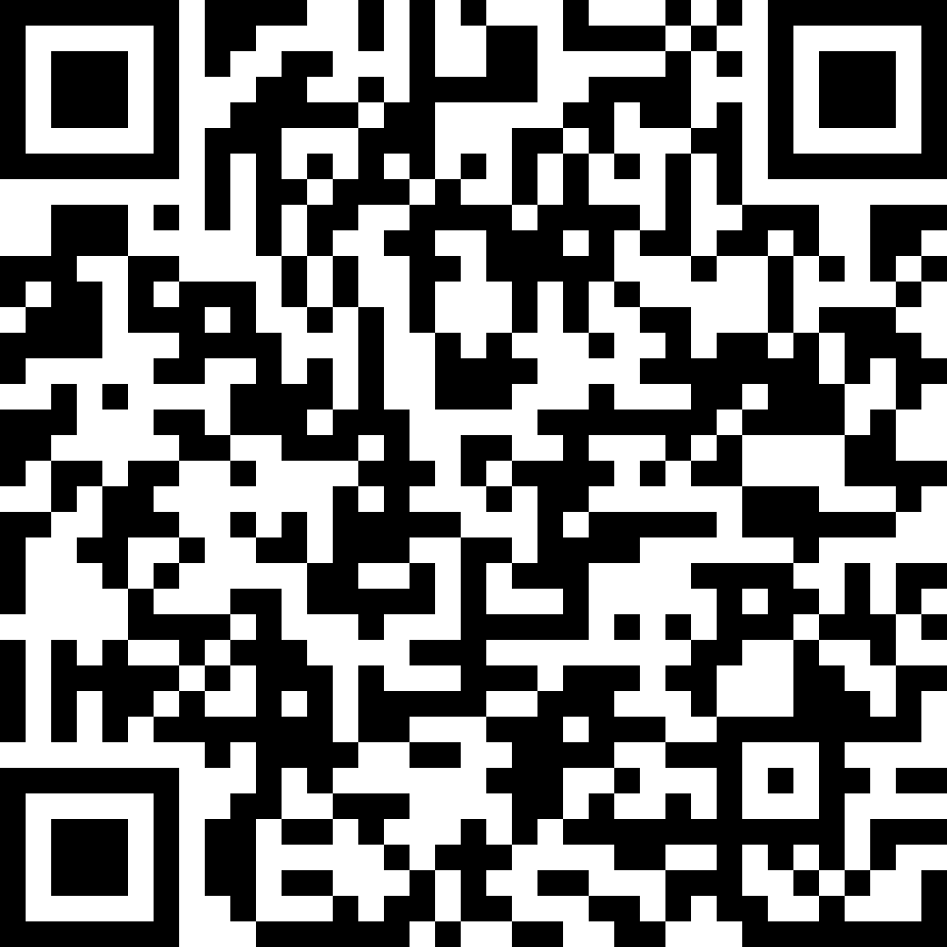
注：参会回执表和相关费用请用对公账户汇至协会账户，汇款凭证和开票信息（单位名称及纳税人识别号）请发送至会务组邮箱dlmzwh@126.com或专委会微信，收到汇款后，将为单位开具电子发票。

